**1. Opis modelu konceptualnego bazy danych.**

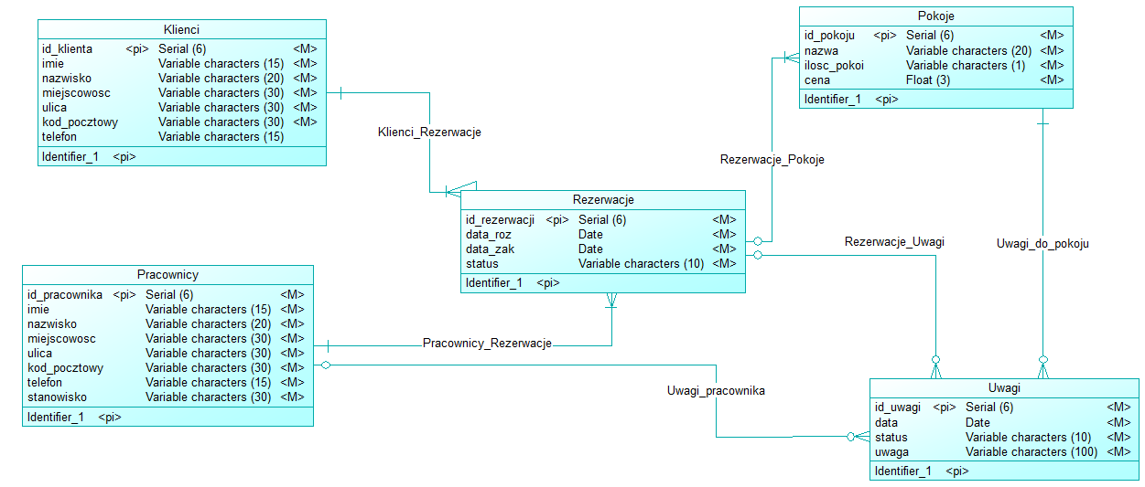Rysunek przedstawia model konceptualny bazy danych użytej w aplikacji wspomagającej zarządzenie ośrodkiem wczasowym.

Model konceptualny bazy danych użytej w aplikacji wspomagającej zarządzenie ośrodkiem wczasowym składa się z 5 encji. Encja Klienci zawiera dane klientów. Encja Klienci zawiera następujące atrybuty:

* id klienta - unikalny numer klienta (klucz pierwotny),
* imię,
* nazwisko,
* miejscowość,
* ulicę,
* kod pocztowy,
* telefon,

W encji Klienci wymagane atrybuty (not null, Mandatory) są to:

* id klienta,
* imię,
* nazwisko,
* miejscowość,
* ulicę,
* kod pocztowy.

Encja Pracownicy zawiera dane pracowników. Encja Pracownicy zawiera następujące atrybuty:

* id pracownika - unikalny numer pracownika (klucz pierwotny),
* imię,
* nazwisko,
* miejscowość,
* ulicę,
* kod pocztowy,
* telefon,
* stanowisko - stanowisko na jakim pracownik jest zatrudniony w ośrodku wczasowym.

W encji Pracownicy wszystkie atrybuty są wymagane (not null, Mandatory).

Encja Rezerwacja zawiera dane na temat rezerwacji dokonanych przez klientów. Encja Rezerwacje zawiera następujące atrybuty:

* id rezerwacji - unikalny numer rezerwacji (klucz pierwotny),
* data rozpoczęcia rezerwacji (data roz),
* data zakończenia rezerwacji (data zak),
* status - aktualny status rezerwacji (zakończona, trwająca, przerwana).

W encji Rezerwacje wszystkie atrybuty są wymagane (not null, Mandatory).

Encja Pokoje zawiera dane na temat pokoi znajdujących się na terenie ośrodka. Encja Pokoje zawiera następujące atrybuty:

* id pokoju - unikalny numer pokoju (klucz pierwotny),
* nazwa,
* ilość pokoi,
* cena.

W encji Pokoje w wszystkie atrybuty są wymagane (not null, Mandatory).

Encja Uwagi zawiera uwagi kierowane do pracowników ośrodka. Encja Uwagi zawiera następujące atrybuty:

* id uwagi - unikalny numer rezerwacji (klucz pierwotny),
* data,
* status - aktualny status uwagi (zakończona, trwająca, przerwana),
* uwaga - treść uwagi do rezerwacji bądź obiektu.

W encji Uwagi w wszystkie atrybuty są wymagane (not null, Mandatory).

Pomiędzy encjami Klienci - Rezerwacje występuje relacja jeden do wielu. Pomiędzy encjami Pracownicy - Rezerwacje występuje relacja jeden do wielu. Pomiędzy encjami Rezerwacje - Pokoje występuje relacja jeden do wielu. Pomiędzy encjami Pokoje - Uwagi występuje relacja jeden do wielu. Pomiędzy encjami Rezerwacje - Uwagi występuje relacja jeden do wielu. Pomiędzy encjami Pracownicy - Uwagi występuje relacja jeden do wielu.

**2. Opis modelu fizycznego bazy danych.**

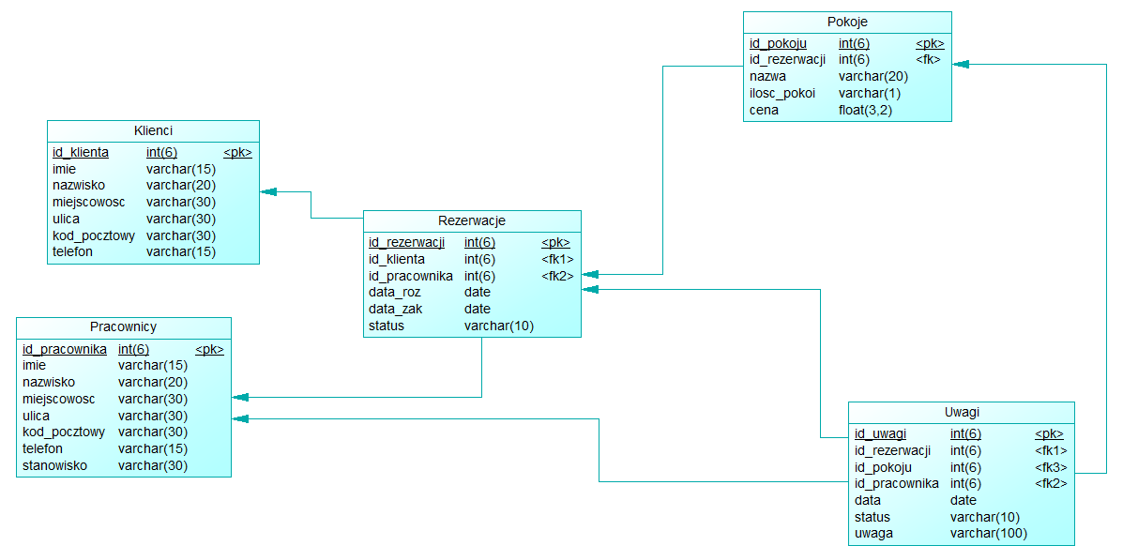Rysunek przedstawia model fizyczny bazy danych użytej w aplikacji wspomagającej zarządzenie ośrodkiem wczasowym.

Encja Klienci zawiera dane klientów. Encja Klienci zawiera następujące atrybuty:

* id klienta - unikalny numer klienta (klucz pierwotny),
* imię,
* nazwisko,
* miejscowość,
* ulicę,
* kod pocztowy,
* telefon,

Encja Pracownicy zawiera dane pracowników. Encja Pracownicy zawiera następujące atrybuty:

* id pracownika - unikalny numer pracownika (klucz pierwotny),
* imię,
* nazwisko,
* miejscowość,
* ulicę,
* kod pocztowy,
* telefon,
* stanowisko - stanowisko na jakim pracownik jest zatrudniony w ośrodku wczasowym.

Encja Rezerwacja zawiera dane na temat rezerwacji dokonanych przez klientów. Encja Rezerwacje zawiera następujące atrybuty:

* id rezerwacji - unikalny numer rezerwacji (klucz pierwotny),
* id klienta - unikalny numer klienta, który złożył rezerwacje (klucz obcy 1),
* id pracownika - unikalny numer pracownika, który przyjął rezerwację (klucz obcy 2),
* data rozpoczęcia rezerwacji (data roz),
* data zakończenia rezerwacji (data zak),
* status - aktualny status rezerwacji (zakończona, trwająca, przerwana).

Encja Pokoje zawiera dane na temat pokoi znajdujących się na terenie ośrodka. Encja Pokoje zawiera następujące atrybuty:

* id pokoju - unikalny numer pokoju (klucz pierwotny),
* id rezerwacji - unikalny numer rezerwacji, do której przypisany jest dany pokój (klucz obcy),
* nazwa,
* ilość pokoi,
* cena.

Encja Uwagi zawiera uwagi kierowane do pracowników ośrodka. Encja Uwagi zawiera następujące atrybuty:

* id uwagi - unikalny numer rezerwacji (klucz pierwotny),
* id rezerwacji - unikalny numer rezerwacji, której dotyczy uwaga (klucz obcy 1),
* id pokoju - unikalny numer pokoju, którego dotyczy uwaga ( klucz obcy 2),
* id pracownika - unikalny numer pracownika, którego dotyczy uwaga (klucz obcy 3),
* data,
* status - aktualny status uwagi (zakończona, trwająca, przerwana),
* uwaga - treść uwagi do rezerwacji bądź obiektu.

**3. Wstępne informacje o bazie danych.**

Plik bazy danych nosi nazwę pod nazwą "Osrodek.sql", natomiast kopie zapasowe tworzone są po każdej sesji i widnieją pod nazwą "Osrodek[aktualna data utworzenia].sql" np Osrodek10-04-2016.sql.

Narzędzia przy pomocy, których powstała baza danych:

* XAMPP v3.2.2,
* PowerDesigner 15.2.0.3042.

Na życzenie klienta baza danych po zakończonych testach zostanie sformatowana i oddana pusta do użytku.

Na potrzeby testów baza danych umieszczona jest na lokalnym hoście o numerze portu 3306. Łączymy się z nią za pomocą sterownika jdbcDriver. Połączenie dla konta "root" bez zdefiniowanego hasła. Po wykonaniu szeregu testów baza danych odpowiednio zabezpieczona trafi na serwer, z którego będzie się łączyć z aplikacją.

**4. Podstawowe zapytania użyte podczas realizacji projektu.**

* **wyświetlanie wszystkich rezerwacji:**

SELECT

klienci.imie, klienci.nazwisko, klienci.miejscowosc, klienci.ulica ,klienci.kod_pocztowy, klienci.telefon, rezerwacje.data_roz, rezerwacje.data_zak,rezerwacje.status, pokoje.nazwa, pokoje.ilosc_pokoi, pokoje.cena, uwagi.uwaga

FROM

klienci, rezerwacje, pokoje, uwagi

WHERE

klienci.id_klienta=rezerwacje.id_klienta AND rezerwacje.id_rezerwacji=pokoje.id_rezerwacji AND rezerwacje.id_rezerwacji=uwagi.id_rezerwacji AND pokoje.id_pokoju=uwagi.id_pokoju

* **wyświetlanie wolnych pokoi:**

SELECT

pokoje.nazwa, pokoje.ilosc_pokoi, pokoje.cena

FROM

pokoje, rezerwacje

WHERE

rezerwacje.status="wolne" AND rezerwacje.id_rezerwacji=pokoje.id_rezerwacji

* **wyświetlanie uwag:**

SELECT

pokoje.nazwa,pracownicy.imie, pracownicy.nazwisko, uwagi.status, uwagi.uwaga FROM

pracownicy, pokoje, uwagi

WHERE

pracownicy.id_pracownika=uwagi.id_pracownika AND uwagi.id_pokoju=pokoje.id_pokoju

* **wyświetlanie rezerwacji po imieniu i nazwisku rezerwującego:**

SELECT

klienci.imie, klienci.nazwisko, rezerwacje.data_roz,rezerwacje.data_zak

FROM

klienci,rezerwacje

WHERE imie/nazwisko="..." AND klienci.id_klienta=rezerwacje.id_klienta

* **wyświetlanie rezerwacji po dacie rozpoczęcia bądź jej zakończenia:**

SELECT

klienci.imie, klienci.nazwisko, rezerwacje.data_roz,rezerwacje.data_zak

FROM

klienci,rezerwacje

WHERE

data_roz/data_zako="..." AND klienci.id_klienta=rezerwacje.id_klienta

* **wyświetlanie pracowników po zakładce wyszukaj pracownika:**

SELECT

pracownicy.imie, pracownicy.nazwisko, pracownicy.stanowisko

FROM

pracownicy

* **wyświetlenie rezerwacji po zakładce wyszukaj rezerwacje:**

SELECT

klienci.imie, klienci.nazwisko, rezerwacje.data_roz,rezerwacje.data_zak, pokoje.nazwa

FROM

klienci,rezerwacje,pokoje

WHERE

klienci.id_klienta=rezerwacje.id_klienta AND rezerwacje.id_rezerwacji=pokoje.id_rezerwacji

* **wyświetlanie pracowników po stanowiskach:**

SELECT

*

FROM

pracownicy

WHERE stanowisko="..."

* **wyświetlanie wszystkich pracowników alfabetycznie po imionach:**

SELECT

*

FROM

pracownicy ORDER BY imie